Ульяновский государственный технический университет
Дисциплина «Математика и информационные технологии»

Лабораторная работа № 5
Системы контроля версий.

Выполнила:
Омельченко Екатерина
ЛБД-21
Проверила:
Куликова Анна Александровна

Ульяновск, 2021
1. Просматриваю ветку, на которой нахожусь и смотрю историю коммитов.
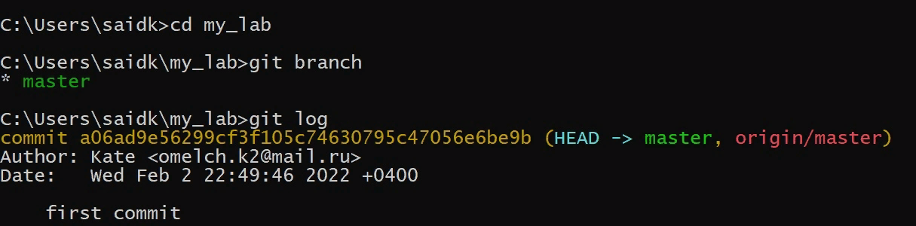
2. Создаю новую ветку #1 с названием house и переключаюсь на нее.
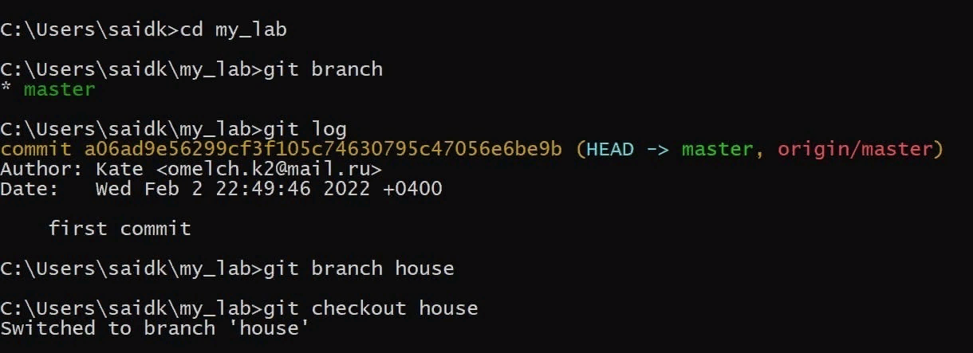
3. Делаю изменения в ветке #1 house (переименовываю названия файла name.txt на phone.txt) и делаю коммит “data”.
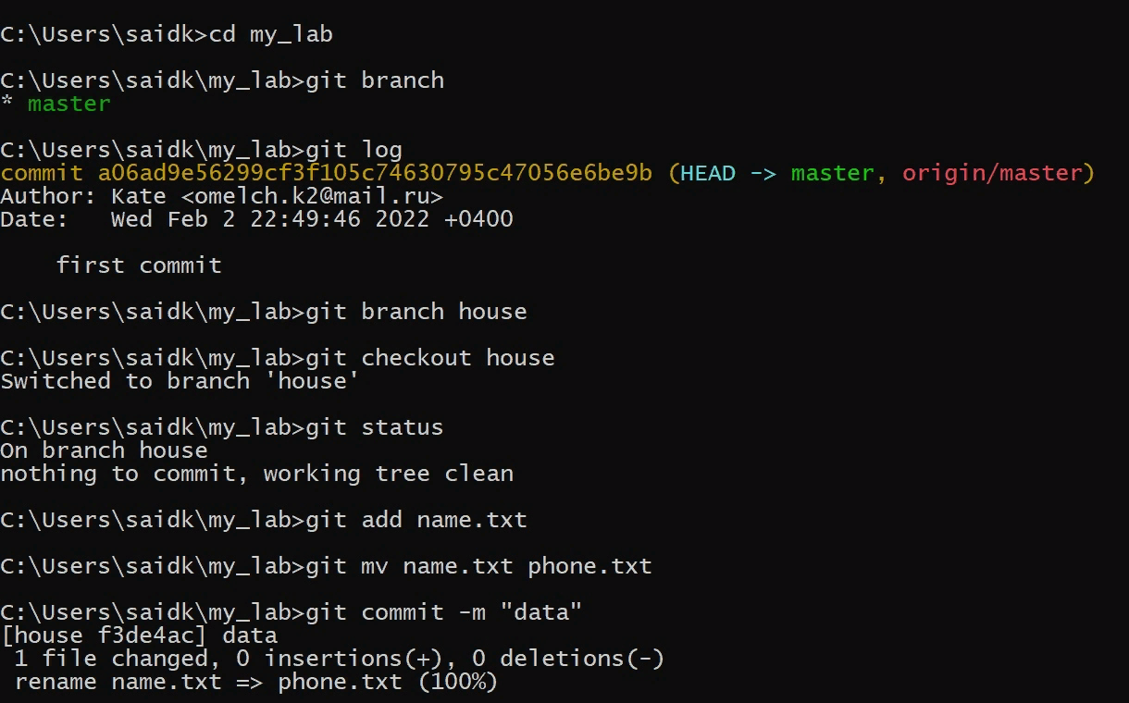

4. Создаю новую ветку #2 text и переключаюсь на нее.
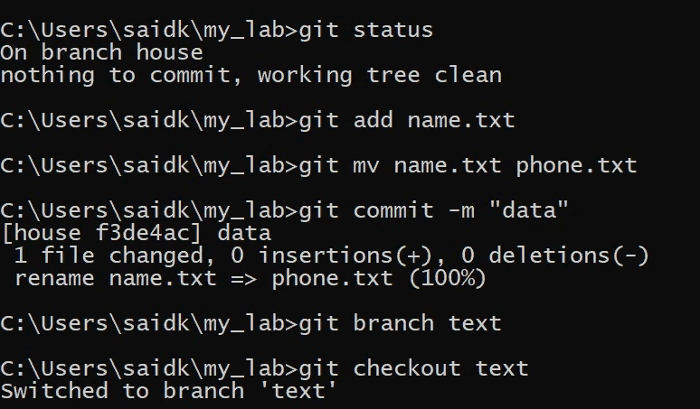
5. Делаю изменения в ветке #2 text (переименовываю имя файла surname.txt на car.txt) и делаю коммит “link”.
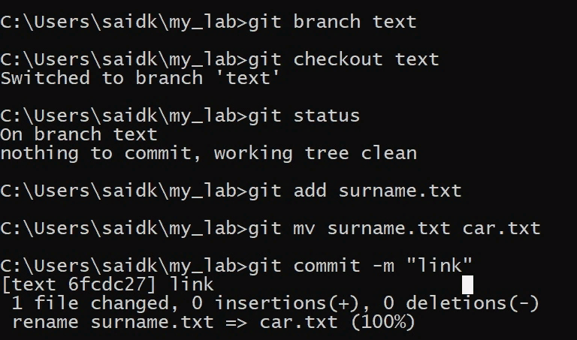
6. Переключаюсь на ветку master; делаю слияние ветки #2 text с текущей веткой (master); удаляю ветку #2 text.
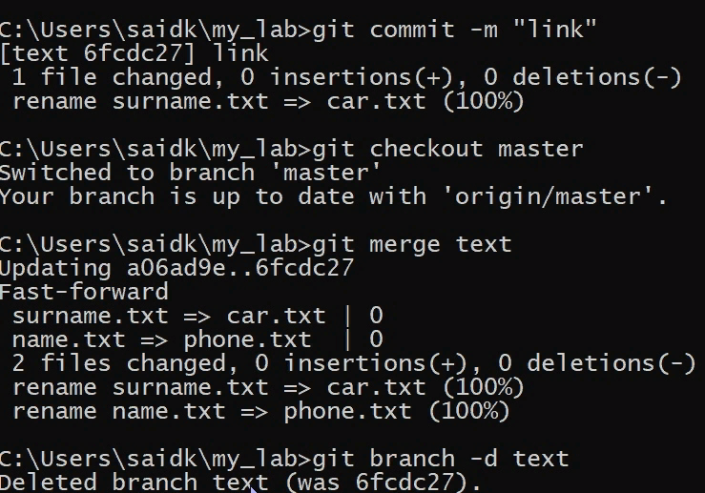
7. Переключаюсь на ветку #1 house, делаю в ней изменения (переименовываю имя файла group.txt на time.txt) и делаю коммит “bulka”
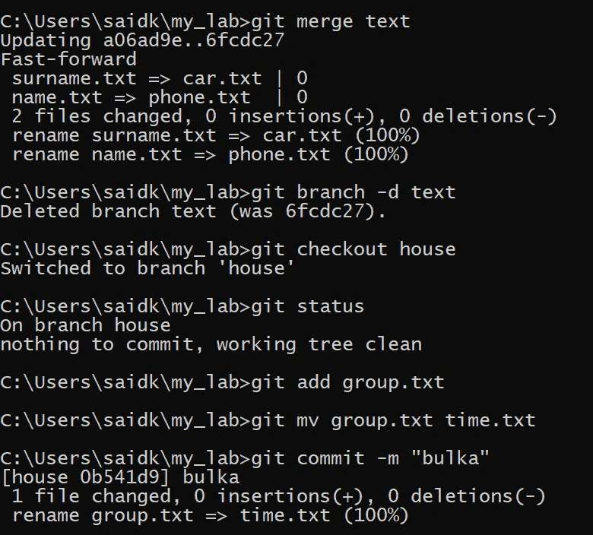
8. Переключаюсь на ветку master, сливаю ветку #1 house с текущей веткой (master), удаляю ветку #1 house.
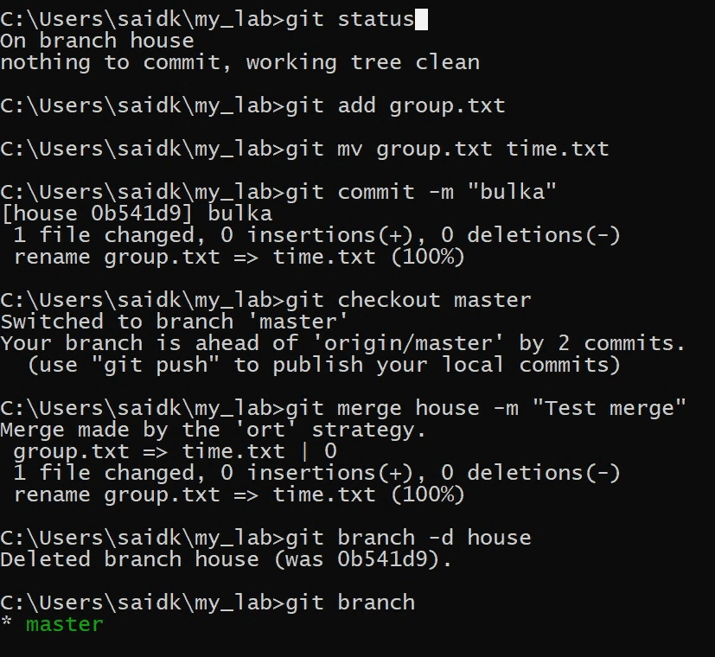

9. Отправляю все изменения в удаленный репозиторий.
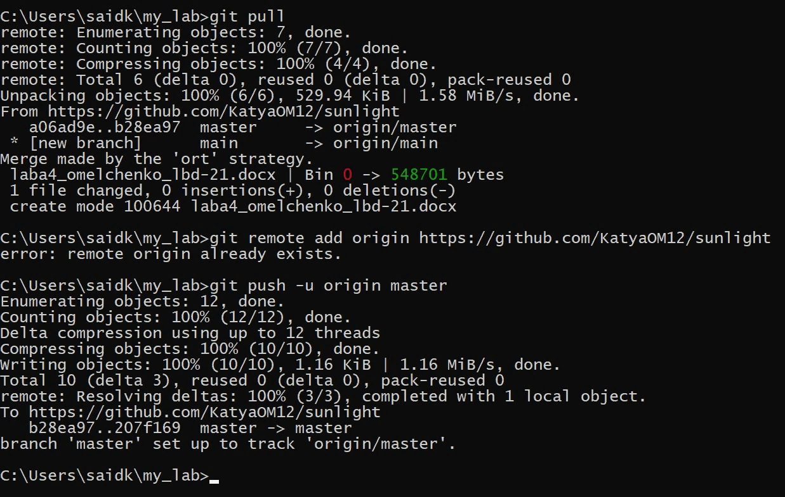

Схема.
С4
master
C2
C1
C0
C5
С3

[text 6fcdc27] link
rename surname.txt => car.txt (100%)

master
master
1 file changed, 1 insertion (+)
create mode 100644 group.txt
master
1 file changed, 1 insertion (+)
create mode 100644 surname.txt
master
1 file changed, 1 insertion (+)
create mode 100644 name.txt

[house 0b541d9] bulka
rename group.txt => time.txt (100%)
[house f3de4ac] data
rename name.txt => phone.txt (100%)

